第６学年梅組 道徳学習指導案

１ 主 題 広い心で自分と異なる意見や立場を尊重する（Ｂ-１１ 相互理解，寛容）

２ 教 材 「決してあきらめずに ―ネルソン＝マンデラ―」＊「６年生の道徳」文溪堂

３ 主題設定の理由
（１）ねらいとする価値について
昨今、互いの人間性を否定するようなうねりが世界中で起きている。人種、信条、身体的障害、
男女、出身地、国籍等こうしたことが原因で人間同士が衝突する事件があとをたたない。海外で
頻発するテロリズム、日本国内を見ても、人権を否定するようなヘイトスピーチなどが問題とな
っている。未来を切り開く児童はこうした問題に対し、差別することなく、人間として互いに認
め合い、協力していく心を育てることが大切である。
本教材では、人種差別制度をなくすことに努力した南アフリカの大統領、ネルソン＝マンデラ
が主人公の話である。自身も激しい差別に直面しながらも、相手の立場のことも考え、互いの違いを認め合う姿勢を本教材から感じることができる。
そこで、ネルソン＝マンデラの生涯を通して、彼の生き方、考え方に触れることで、相互の人
間性を認め合うためには謙虚な心で相手に接し、相手を理解し、認めようとする心をもつことが
大切であるという気持ちを高めさせたい。
（２） 子どもの実態について
この時期の多くの児童は、共通の趣味がある、話していると楽しい、価値観が近いなどの理由で友達関係を築き、小さな集団を形成しながら楽しく学校生活を送っている。しかし、自分達と異なる考えや価値の集団があると、時に汚い言葉で罵ったり、避けたりして互いの関係が悪くなる様子も見受けられる。
児童が成長し、社会に出ていくと多様な考え、価値、文化と触れ合うことになる。自分とは異なるという理由だけで拒否していては、新しい考えを学ぶことも、多様な価値と触れ、考えが深まることも、他の文化を楽しむこともできなくなる。社会を形成する一員として、謙虚な気持ちで相手と接し、互いの違いを認めようとする心をもつことが大切であるという気持ちを高めさせ、日常生活でも実践できる姿勢を育てたい。

４ 本時の構想
（１）本時のねらい
自分の考えや意見を相手に伝えるとともに、謙虚な心をもち、広い心で自分と異なる意見や立場を尊重する。
（２）ねらいにせまる手立て
「黒人は差別を受けている。しかし、白人がいなくなれば、それでいいのだろうか。」というネルソンの言葉に注目させ、ネルソンはどんな考えをもっていたのかを考えさせたい。

(3) 本時の展開
展開 | 学 習 活 動 | 指導上の留意点（下線：ねらいにせまる手立て）
気付く３分 | １ ネルソン＝マンデラについて知る。  ・南アフリカ大統領  ・人種差別撤廃に向けて努力をした人物 | ・演説しているネルソン＝マンデラの写真を掲示する。  ・世界地図で南アフリカの位置と、アパルトヘイトで黒人が差別を受けていたことについてふれ、教材への関心を高める。
 | ２ 授業者の語りを聞き、教材把握をする。  (1) 学校で「ネルソン」という英語の名前を付けられたとき、ネルソンはどんな気持ちだったかを考える。  ○ ネルソンはどんな気持ちだっただろ  う。  ・お父さんが付けてくれた名前をなぜ変えるのか  ・学校に通うためには仕方がない  (2) 白人のしてきたことを非難するムカイの話を聞いたネルソンの思いを考える  ○ ネルソンはどんなことを考えていた だろう。  ・勇気ある発言  ・いつか白人は追い払われることになるのか  (3) ネルソンの言葉からそこにこめられた思いを考える。  「確かに黒人は差別を受けている。しかし、白人がいなくなれば、それでいいのだろうか。」とはどういうことなのだろう。  ・白人と闘えば、憎しみは増すだけだ  ・世界から差別をなくさなくてはならない  ・人は肌の色で差別していけない  ・異なる立場の人たちを攻撃しても、そ  のあと何も残らないのではないか  ・今後のことを考えたら、お互いが理解 し合うことが大切ではないのか | ・語りによる授業展開で教材中の挿絵を黒板に掲示しながら、クラス全体で教材の共通理解を進めていく。  ・多様な意見を引き出すため、挙手で発言させるのではなく、自由に発言するよう促す。  ・学校で英語の名前を付けられたことに対するネルソン＝マンデラの驚きや疑問、南アフリカが植民地として置かれた状況を押さえる。  ・ムカイの勇気ある発言から、悩むネルソンの思いを考える。  ・ネルソンの言葉を掲示し、その言葉の意味をしっかりと考えさせる。  ・ワークシートに自身の考えを書かせる。  ・グループで話し合い、考えを述べ合わさせる。  ・ネルソン＝マンデラは差別をする人を攻撃するのではなく、寛容な心をもって人と接することが大切と説いたことに気付かせたい。  ・数名を指名し、どんなことを考えたのか発表させる。
さ
ぐ
る
３７分
見  つ  め  る  ５  分 | ３ 本時を振り返り、自分を見つめる。  ○ 今日の授業を通して、考えたことを書  いてみよう。  ・違いを認め、どうしたらよいかを考えることが大切  ・いつまでも憎しみ合わず、互いに理解することが必要なのではないか | ・今日のまとめとして、ワークシートに記入させる。  ・本時を通して、これからの自分の行動へどう生かすかを考える。

（４）評 価
自分の考えや意見を相手に伝えるとともに、謙虚な心をもち、広い心で自分と異なる意見や立場を尊重することができたか。

（５） 板書計画
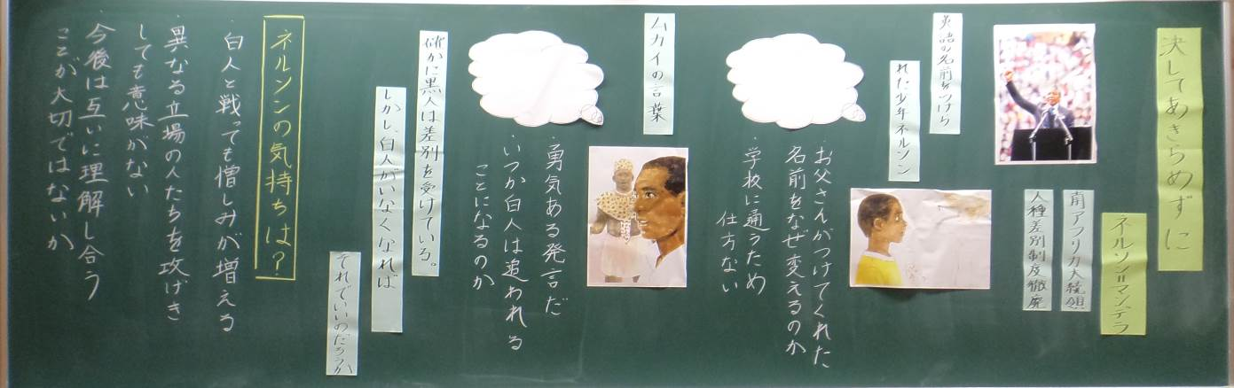

ワークシート
道徳プリント
年 組 番 名前
１

２

